Xác định tác nhân (Actor) và chức năng
1. Cơ cấu phòng ban giả lập
Hệ thống được xây dựng cho một công ty công nghệ thông tin gồm các phòng ban:
- Ban giám đốc
- Phòng kế toán
- Phòng nhân sự
- Phòng kĩ thuật: sửa chữa, bảo dưỡng, đi mua sắm tài sản, kiểm kê định kỳ ( kiểm kê thực tế bên cạnh số liệu đã có trên hệ thống), IT helpdesk, quản lý hạ tầng
- Phòng sản phẩm: Product Manager (PM), Business Analyst (BA), Product Owner (PO – nếu theo Agile)
- Phòng phát triển phần mềm: Backend Team, Frontend Team, Mobile Team (nếu có app), QA/QC (Tester), DevOps
- Phòng quản lý dự án: Project Manager (PM – project), Project Coordinator
- Phòng thiết kế UI/UX: UX Research, UI Designer, Interaction Designer
🡺 Các phòng ban này sử dụng tài sản như laptop, máy tính, màn hình, server và thiết bị văn phòng.
2.2 Các Actor trong hệ thống
Actor | Vai trò / Mục tiêu | Chức năng chính | Ghi chú logic
Kế toán TSCĐ | Ghi nhận & phản ánh tài sản trên sổ sách kế toán | - Ghi nhận tăng/giảm TSCĐ  - Tính & chạy khấu hao  - Lập & chỉnh sửa chứng từ - Hạch toán (TK 211, 214, 811, 711…)  - Ghi sổ kế toán  - Ghi nhận chi phí sửa chữa/bảo trì  - Xem & xuất báo cáo  - Duyệt phiếu (cấp phát, điều chuyển, thanh lý) | 🔹 Là actor trung tâm dữ liệu tài chính  🔹 Chỉ kế toán mới được “ghi sổ”
Bộ phận sử dụng tài sản(Trưởng phòng / Nhân viên) | Sử dụng & chịu trách nhiệm tài sản | - Xem tài sản được phân bổ  - Gửi yêu cầu cấp mới  - Báo hỏng / yêu cầu sửa chữa  - Đề xuất bảo trì  - Đề xuất thanh lý  - Theo dõi trạng thái yêu cầu | 🔹 Không được sửa dữ liệu tài sản  🔹 Chỉ tạo yêu cầu (request)
Bộ phận kỹ thuật | Xử lý kỹ thuật & bảo trì tài sản | - Tiếp nhận yêu cầu sửa chữa/bảo trì  - Cập nhật nội dung xử lý  - Cập nhật trạng thái (đang sửa / hoàn thành)  - Cập nhật chi phí kỹ thuật  - Xác nhận hoàn tất | 🔹 Không hạch toán kế toán  🔹 Chỉ xử lý “phần kỹ thuật”
Ban quản lý / Ban giám đốc | Theo dõi & ra quyết định | - Xem danh sách tài sản  - Xem dashboard:  + Tổng tài sản  + Giá trị còn lại  + Chi phí sửa chữa/bảo trì/thanh lý  - Xem báo cáo tổng hợp | 🔹 Chỉ xem (read-only)  🔹 Không thao tác nghiệp vụ
Admin hệ thống | Quản trị hệ thống | - Quản lý user  - Phân quyền (role)  - Cấu hình hệ thống:  + Quy tắc sinh mã chứng từ  + Danh mục tài sản  + Danh mục tài khoản kế toán | 🔹 Không tham gia nghiệp vụ TSCĐ 🔹 Chỉ cấu hình & vận hành hệ thống
Luồng logic
1. Cấp tài sản
- Bộ phận sử dụng → gửi yêu cầu
- Kế toán → duyệt → ghi nhận tăng
- Hệ thống → cập nhật tài sản
2. Sửa chữa / bảo trì
- Bộ phận sử dụng → báo hỏng
- Kỹ thuật → xử lý + cập nhật chi phí
- Kế toán → ghi nhận chi phí
3. Thanh lý tài sản
- Bộ phận sử dụng → đề xuất
- Kế toán → duyệt + ghi giảm
- Hệ thống → cập nhật trạng thái
2.4 Danh sách chức năng hệ thống (Functional List)
Nhóm 1 – Quản lý tài khoản
- Đăng nhập
- Đăng xuất
- Phân quyền
Nhóm 2 – Quản lý danh mục
- Quản lý phòng ban
- Quản lý nhân viên
- Quản lý loại tài sản
- Quản lý nhà cung cấp

Nhóm 3: Biểu đồ tổng quan UC Quản lý tài sản
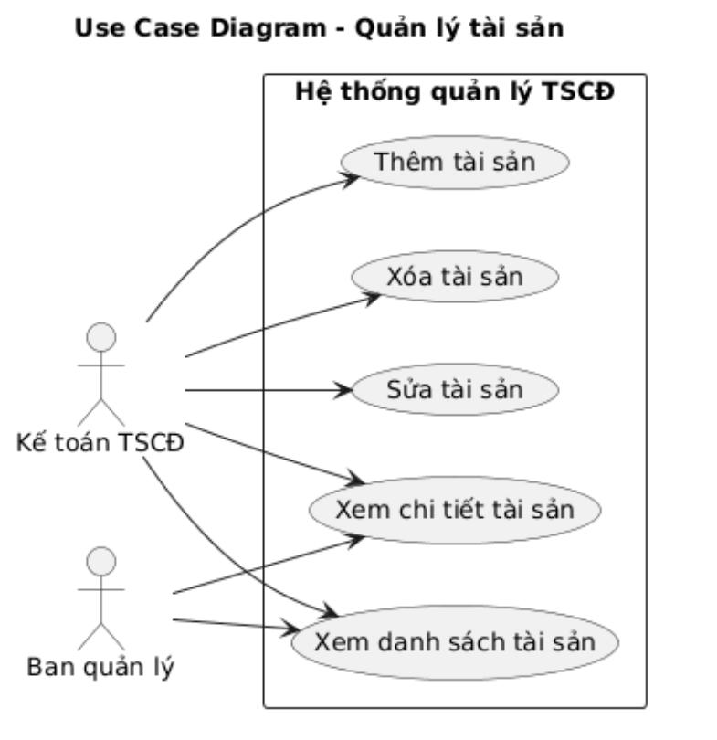
Thuộc tính | Mô tả
Tên Use Case | Quản lý tài sản
Actor | - Kế toán TSCĐ  - Ban quản lý (chỉ xem)
Mục đích | Cho phép Kế toán thực hiện các nghiệp vụ thêm, sửa, xóa và theo dõi tài sản; đồng thời hỗ trợ Ban quản lý tra cứu thông tin tài sản phục vụ quản lý
Pre-condition | - Người dùng đã đăng nhập hệ thống  - Có quyền truy cập chức năng quản lý tài sản  - Hệ thống đã có danh mục liên quan (loại tài sản, phòng ban, …)
Đường dẫn chức năng | Menu → Danh sách tài sản
Main Flow | 1. Người dùng truy cập màn hình “Danh sách tài sản”  2. Hệ thống hiển thị danh sách tài sản  3. Người dùng thực hiện một trong các hành động:  • Thêm tài sản  • Sửa tài sản  • Xóa tài sản  • Xem chi tiết tài sản  4. Hệ thống kiểm tra quyền và validate dữ liệu  5. Hệ thống xử lý yêu cầu  6. Hệ thống cập nhật dữ liệu và hiển thị kết quả
Post-condition | - Dữ liệu tài sản được cập nhật trên hệ thống  - Thay đổi được lưu lại  - Hiển thị kết quả cho người dùng

Xem DS tài sản
1. Mô tả chung
Thuộc tính | Mô tả
Tên Use Case | Xem DS tài sản
Actor | - Ban giám đốc  - Kế toán TSCĐ  - Trưởng phòng  - Nhân viên các phòng ban
Mục đích | Cho phép actor xem danh sách tài sản và tìm kiếm nhanh thông tin các tài sản đã được ghi nhận trong hệ thống
Pre-condition | Người dùng đã đăng nhập hệ thống và có quyền truy cập chức năng quản lý tài sản theo cấp bậc được phân quyền
Đường dẫn chức năng | Chọn Quản lý tài sản → Danh sách tài sản
Main flow | 1. Actor truy cập chức năng theo đường dẫn  2. Hệ thống hiển thị danh sách tài sản  3. Actor nhập thông tin tìm kiếm (mã tài sản, tên, phòng ban, trạng thái,...)  4. Actor thực hiện tìm kiếm  5. Hệ thống hiển thị kết quả phù hợp
Post-condition | Hiển thị danh sách tài sản theo điều kiện tìm kiếm của người dùng
2. MH và mô tả MH
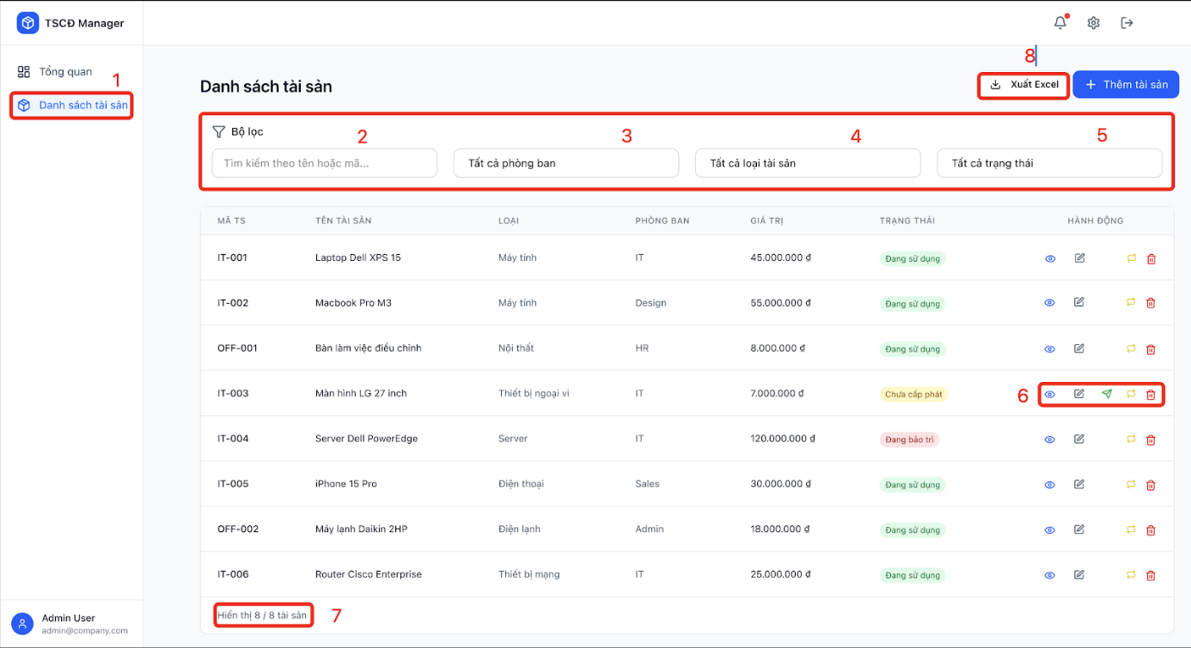
STT | Tên control | Loại control | Mô tả
1 | Danh sách tài sản | Menu item | Điều hướng đến màn hình danh sách tài sản
2 | Tìm kiếm tài sản | Textbox (Search) | Cho phép nhập từ khóa tìm kiếm theo tên hoặc mã tài sản
3 | Phòng ban | Dropdown list | Lọc danh sách tài sản theo phòng ban
4 | Loại tài sản | Dropdown list | Lọc theo loại tài sản (máy tính, nội thất, thiết bị…)
5 | Trạng thái | Dropdown list | Lọc theo trạng thái tài sản  - Chưa cấp phát ( Khi kế toán nhập thêm tài sản nhưng chưa phân phát cho ai sử, thuộc phòng ban nào sử dụng)  - Đang sử dụng  - Bảo trì  - Thanh lý
6 | Hành động | Icon button: View/Edit/Transfer/Distribute/Delete | Thực hiện các thao tác trên từng tài sản (xem, sửa, điều chuyển, phân phát, xoá)
7 | Tổng số bản ghi | Label | Hiển thị tổng số tài sản trong danh sách (ví dụ: Hiển thị 8/8 tài sản)
8 | Xuất Excel | Button | Xuất danh sách tài sản ra file Excel theo bộ lọc hiện tại
3. Business Rule
STT | Tên control | Business Rule
1 | Danh sách tài sản | - Hiển thị theo quyền user  - Khi click → điều hướng đến màn hình danh sách tài sản
2 | Tìm kiếm tài sản | - Cho phép nhập text tự do (tên/mã tài sản)  - Tìm kiếm theo điều kiện AND  - Tìm kiếm theo contains (không phân biệt hoa thường)  - Có debounce ~300–500ms để tránh call API liên tục  - Khi nhập → tự động filter danh sách - Clear input → hiển thị toàn bộ dữ liệu  - Khi không có dữ liệu phù hợp, hiển thị thông báo: “Không có dữ liệu”  - Khi xóa toàn bộ điều kiện filter → Hệ thống hiển thị lại toàn bộ danh sách
3 | Phòng ban | - Load danh sách từ master data “Phòng ban”  - Default: “Tất cả phòng ban”  - Khi chọn → filter danh sách theo phòng ban tương ứng  - Có thể kết hợp với các filter khác
4 | Loại tài sản | - Load từ danh mục “Loại tài sản”  - Default: “Tất cả loại tài sản”  - Khi chọn → filter danh sách  - Cho phép kết hợp đa điều kiện
5 | Trạng thái | - Giá trị gồm: Chưa cấp phát / Đang sử dụng / Bảo trì / Thanh lý  - Default: “Tất cả trạng thái”  - Khi chọn → filter danh sách  - Trạng thái hiển thị dạng label màu
6 | Hành động | - Hiển thị theo từng dòng tài sản  - Các action gồm:  - Xem: tất cả user có quyền xem  - Sửa: chỉ user có quyền chỉnh sửa và tài sản đang sử dụng tại DN chưa thanh lý ( Kế toán TSCĐ)  - Xóa: chỉ khi tài sản ở trạng thái Chưa sử dụng  - Điều chuyển (nếu có): chỉ áp dụng với tài sản đang sử dụng  - Cấp phát: chỉ áp dụng ở trạng thái Chưa sử dụng  🡪 Khi click → mở màn hình/ popup tương ứng menu Điều chuyển / Cấp phát
7 | Tổng số bản ghi | - Hiển thị dạng: “X/Y tài sản”  - X = số bản ghi đang hiển thị  - Y = tổng số bản ghi sau khi filter  - Tự động cập nhật khi filter/search
8 | Xuất Excel | - Xuất theo dữ liệu đang filter  - File gồm các cột: Mã TS, Tên TS, Loại, Phòng ban, Giá trị, Trạng thái…  - Format chuẩn (có header, định dạng tiền tệ) ( Mẫu xuất excel gửi sau)  - Giới hạn số bản ghi (ví dụ: ≤ 10,000)  - Chỉ user có quyền export mới thấy nút
4. Activity Diagram
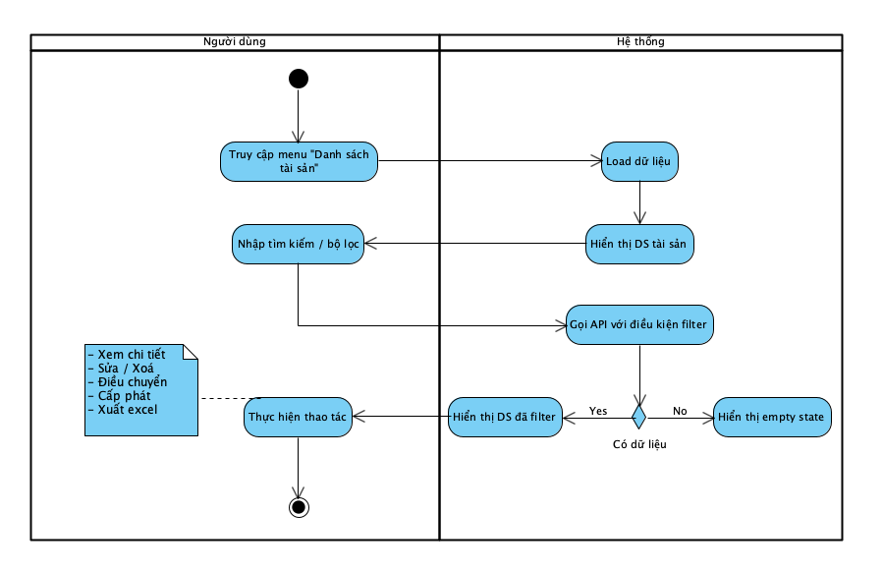
5. Sequence Diagram
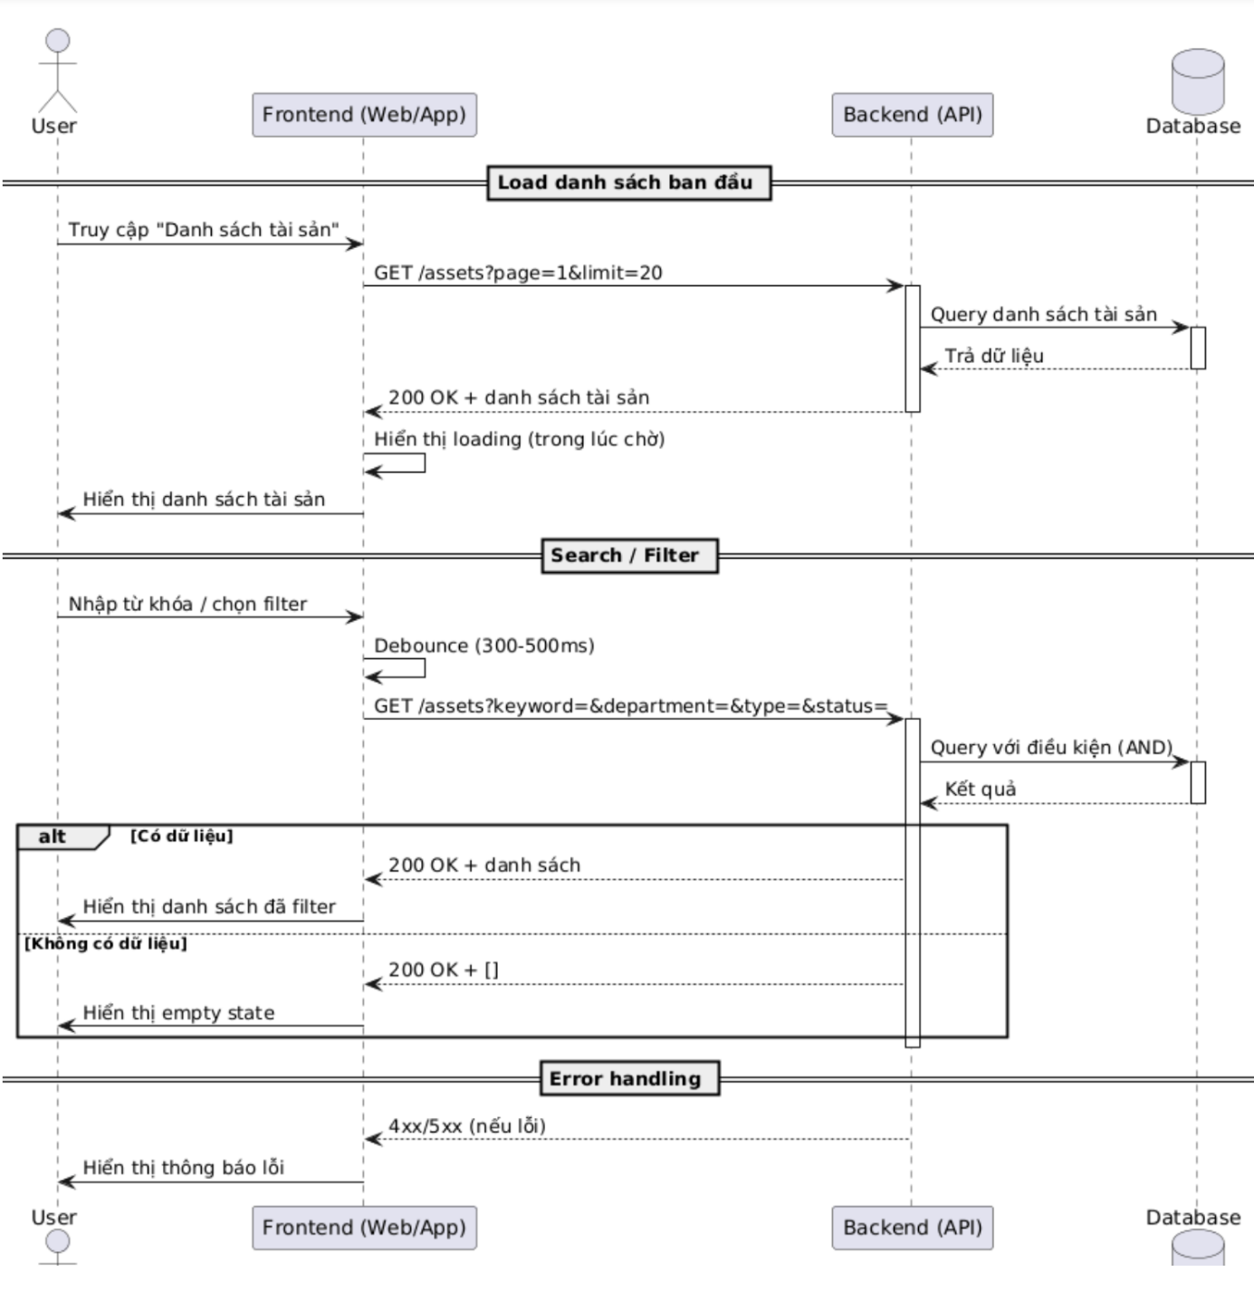

Xem chi tiết tài sản
1. Mô tả chung
Thuộc tính | Mô tả
Tên Use Case | Xem chi tiết tài sản
Actor | - Kế toán TSCĐ  - Ban quản lý (chỉ xem)  - Trưởng phòng ban  - Nhân sụ các phòng ban
Mục đích | Cho phép người dùng xem đầy đủ thông tin chi tiết của tài sản bao gồm thông tin chung, lịch sử sử dụng, lịch sử khấu hao, bút toán kế toán và các chứng từ liên quan; đồng thời hỗ trợ chỉnh sửa thông tin và gắn chứng từ
Pre-condition | - Người dùng đã đăng nhập hệ thống  - Có quyền truy cập chức năng quản lý tài sản  - Tài sản đã tồn tại trên hệ thống
Đường dẫn chức năng | Menu → Danh sách tài sản → Xem chi tiết tài sản
Main Flow | 1. Người dùng truy cập màn hình “Danh sách tài sản”  2. Người dùng chọn 1 tài sản và click biểu tượng “Xem chi tiết”  3. Hệ thống hiển thị màn hình chi tiết tài sản gồm các tab:  • Thông tin chung  • Lịch sử sử dụng  • Lịch sử khấu hao  • Bút toán kế toán  • Chứng từ liên quan  4. Mặc định hiển thị tab “Thông tin chung”  5. Người dùng có thể chuyển tab để xem các thông tin liên quan  6. Tại tab “Chứng từ liên quan”:  • Người dùng xem danh sách chứng từ đã gắn  • Người dùng thực hiện gắn thêm chứng từ (upload/chọn từ hệ thống)  7. Người dùng có thể chọn “Chỉnh sửa” thông tin tài sản (nếu có quyền)  8. Hệ thống hiển thị form chỉnh sửa  9. Người dùng cập nhật thông tin  10. Hệ thống validate dữ liệu  11. Hệ thống lưu thay đổi và cập nhật thông tin tài sản  12. Hệ thống hiển thị thông báo thành công
Post-condition | - Thông tin chi tiết tài sản được hiển thị đầy đủ  - (Nếu có chỉnh sửa) thông tin tài sản được cập nhật  - (Nếu có) chứng từ được gắn thêm vào tài sản  - Dữ liệu được lưu và đồng bộ trên hệ thống

2. MH và mô tả MH
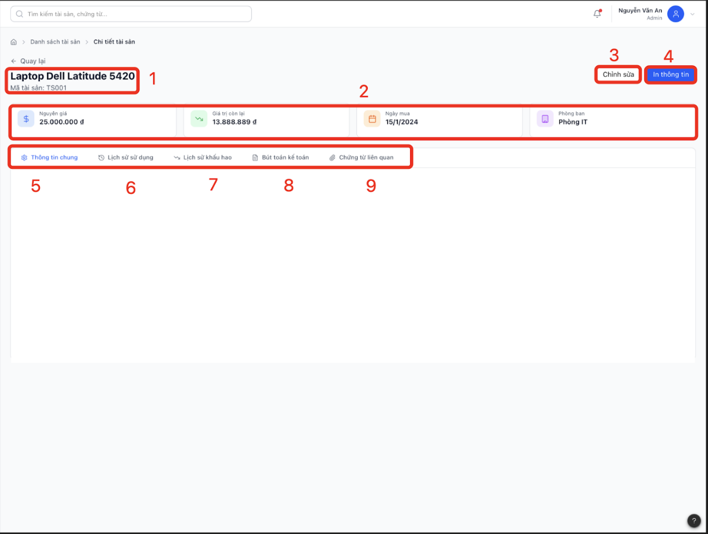
STT | Tên control | Loại control | Mô tả
1 | Thông tin tiêu đề tài sản | Label | Hiển thị tên tài sản và mã tài sản
2 | Thông tin tổng quan tài sản | Info card / Summary panel | Hiển thị thông tin nhanh của tài sản gồm: Nguyên giá, Giá trị còn lại, Ngày mua, Phòng ban sử dụng  ( lấy từ dữ liệu đã thiết lập)
3 | Chỉnh sửa | Button | Cho phép chỉnh sửa thông tin tài sản
4 | In thông tin | Button | Xuất hoặc in thông tin chi tiết của tài sản
5 | Thông tin chung | Tab item | Hiển thị các trường thông tin:  - Tên tài sản  - Số serial  - Nhóm tài sản  - Ngày mua  - Nguồn gốc  - Nguyên giá
6 | Lịch sử sử dụng | Tab item | Hiển thị các trường thông tin liên quan đến  - Cấp phát  - Điều chuyển  - Bảo dưỡng/bảo trì  - Thanh lý
7 | Lịch sử khấu hao | Tab item | - Thông tin khấu hao của TS dựa theo thông tin: Nguyên giá, Thời gian khấu hao, PP khấu hao đã thiết lập  - Hiển thị các trường thông tin: Tháng, Khấu hao tháng, Khấu hao luỹ kế, Giá trị còn lại, Thời gian KH ( Cần check lại)
8+9 | Để thành 1 tab item với tên là: Chứng từ kế toán (Bao gồm thông tin: Bút toán + Chứng từ kế toán) | Tab item | Hiển thị các trường thông tin sau:  - Thông tin các chứng từ được lấy ra từ các nghiệp vụ kế toán : Cấp phát, Điều chuyển, Bảo dưỡng/bảo trì, Thanh lý  - 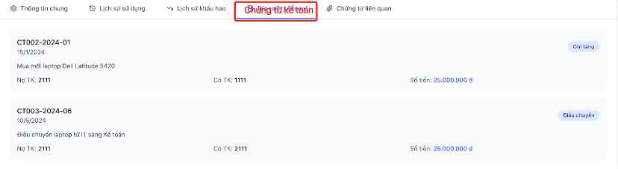
3. Activity Diagram
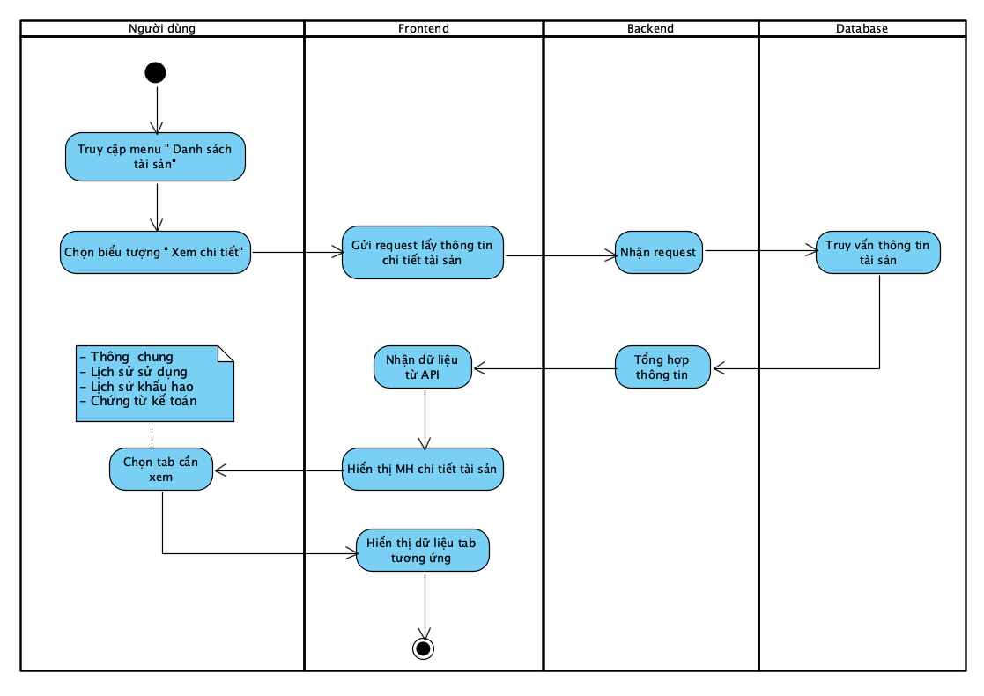
4. Sequence Diagram
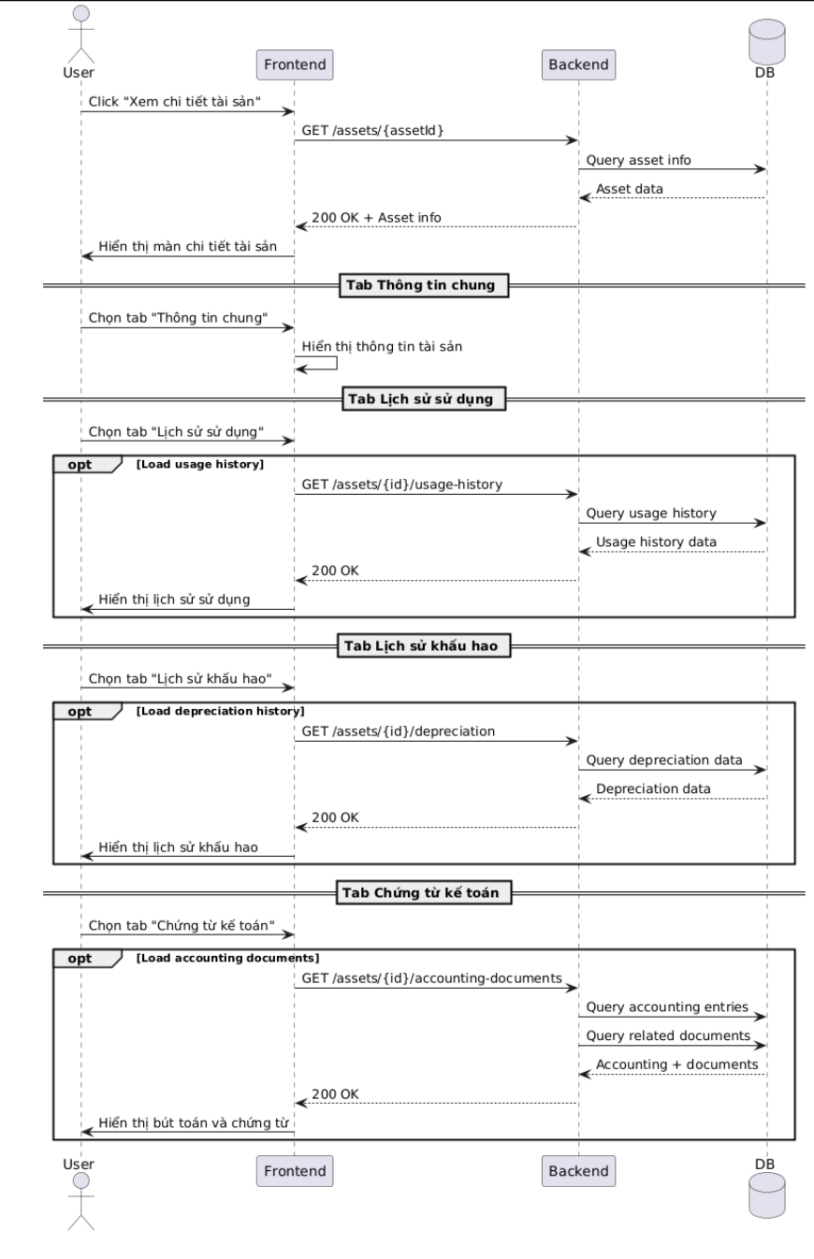
Thêm tài sản
1. Mô tả chung
Thuộc tính | Mô tả
Tên Use Case | Thêm tài sản
Actor | - Kế toán TSCĐ
Mục đích | Cho phép Kế toán nhập mới tài sản vào hệ thống, đồng thời thực hiện ghi nhận tăng TSCĐ và tự động sinh lịch khấu hao
Pre-condition | - Người dùng đã đăng nhập hệ thống  - Có quyền truy cập chức năng quản lý tài sản  - Hệ thống đã có danh mục liên quan (loại tài sản, phòng ban, tài khoản kế toán, …)
Đường dẫn chức năng | Menu → Danh sách tài sản → Thêm tài sản
Main Flow | 1. Người dùng truy cập màn hình “Danh sách tài sản”  2. Người dùng chọn chức năng “Thêm tài sản”  3. Hệ thống hiển thị form nhập thông tin tài sản  4. Người dùng nhập thông tin tài sản (tên, loại, nguyên giá, ngày ghi nhận, phòng ban, thời gian khấu hao…)  5. Hệ thống validate dữ liệu realtime  6. Người dùng nhấn “Lưu”  7. Hệ thống kiểm tra và validate dữ liệu lần cuối  8. Hệ thống sinh mã tài sản và lưu thông tin  9. Hệ thống sinh bút toán và tạo chứng từ ghi tăng TSCĐ  10. Hệ thống validate chứng từ  11. Hệ thống ghi sổ kế toán (TK 211, 111/112/331…)  12. Hệ thống xác định thông tin khấu hao (ngày bắt đầu, thời gian, phương pháp)  13. Hệ thống tự động sinh lịch khấu hao và các bút toán khấu hao định kỳ 14. Hệ thống lưu log và hiển thị thông báo thành công  15. Người dùng xem lại thông tin tài sản
Post-condition | - Tài sản mới được tạo trong hệ thống  - Chứng từ ghi tăng đã được ghi sổ  - Lịch khấu hao được sinh tự động  - Dữ liệu được lưu và hiển thị cho người dùng

2. MH và mô tả MH
TH1: Thêm mới tài sản đơn
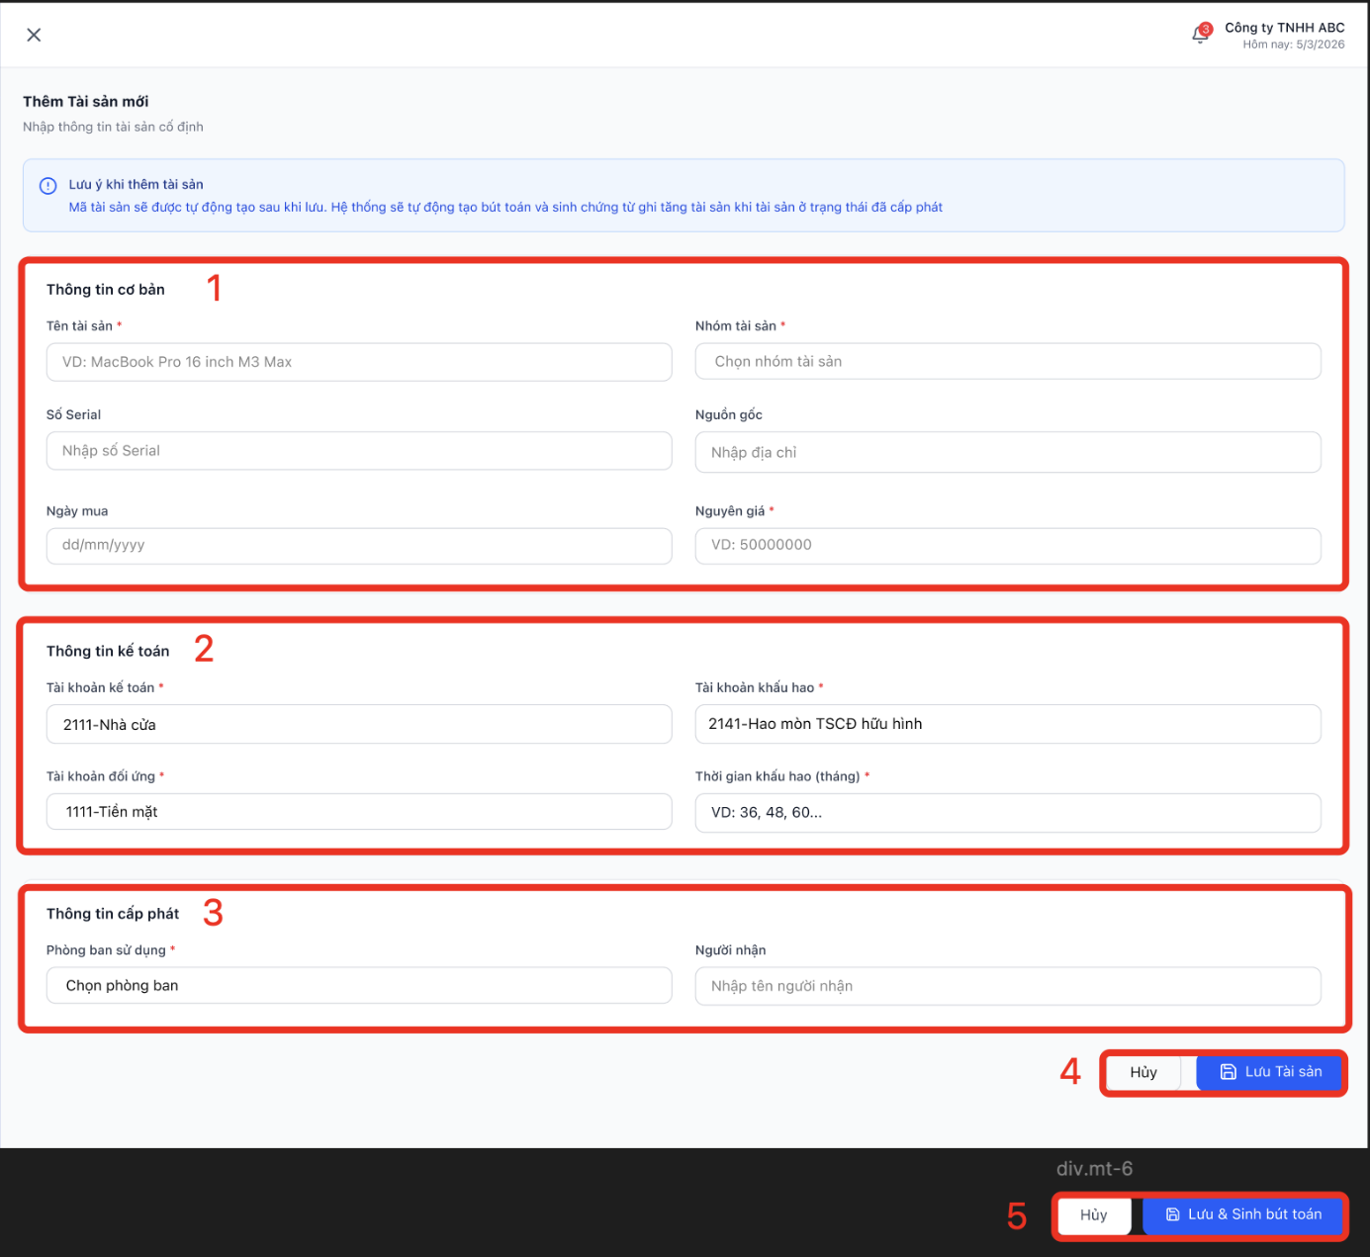
Section 1: Thông tin cơ bản
STT | Tên control | Loại control | Mô tả
1.1 | Tên tài sản | Textbox | - Nhập tên tài sản  - Bắt buộc nhập
1.2 | Nhóm tài sản | Dropdown | - Chọn nhóm tài sản từ danh mục ( chưa cấu hình được danh mục)  - Bắt buộc nhập
1.3 | Số Serial | Textbox | Nhập số serial của tài sản
1.4 | Nguồn gốc | Textbox | Nhập nguồn gốc tài sản (nhà cung cấp, nơi mua…)
1.5 | Ngày mua | Date picker | Chọn ngày mua tài sản ( mặc định cũng là ngày nhập tài sản trên hệ thống, cũng là ngày tính khấu hao)
1.6 | Nguyên giá | Number input | Nhập nguyên giá của tài sản (>=0)
Section 2: Thông tin kế toán
STT | Tên control | Loại control | Mô tả
2.1 | Tài khoản kế toán | Dropdown list | Chọn tài khoản kế toán ghi nhận nguyên giá tài sản (ví dụ: TK 211 – TSCĐ hữu hình). Danh sách lấy từ danh mục tài khoản kế toán
2.2 | Tài khoản khấu hao | Dropdown list | Chọn tài khoản hao mòn tài sản (ví dụ: TK 214 – Hao mòn TSCĐ). Dùng để ghi nhận khấu hao
2.3 | Tài khoản đối ứng | Dropdown list | Chọn tài khoản đối ứng khi ghi nhận tăng tài sản (ví dụ: 111 – Tiền mặt, 112 – Ngân hàng, 331 – Phải trả NCC)
2.4 | Thời gian khấu hao (tháng) | Number input | Nhập số tháng khấu hao của tài sản (ví dụ: 36, 48, 60…). Hệ thống dùng thông tin này để tính và sinh lịch khấu hao
Section 3: Thông tin cấp phát
STT | Tên control | Loại control | Mô tả
3.1 | Phòng ban sử dụng | Dropdown | Chọn phòng ban được cấp phát tài sản. Danh sách lấy từ danh mục phòng ban
3.2 | Người nhận | Textbox / Autocomplete | Nhập hoặc chọn từ DS người được cấp phát tài sản
Section 4: Lưu thông tin
- Lưu thông tin tài sản:
- TH tài sản chưa được cấp phát cho phòng ban và người sử dụng
→ Sau khi lưu tài sản ở trạng thái Chờ cấp phát
- TH tài sản khi nhập vào hệ thống đã chọn được phòng ban và người sử dụng
→ Sau khi lưu tài sản ở trạng thái Đang sử dụng → Hệ thống sẽ lưu thông tin, cập nhật trạng thái → Sinh bút toán ghi tăng TSCĐ ( Hướng dẫn ở mục liên quan đến kiến thức kế toán ở cuối tài liệu)
- Huỷ: huỷ thêm tài sản

TH2: Thêm mới tài sản theo lô
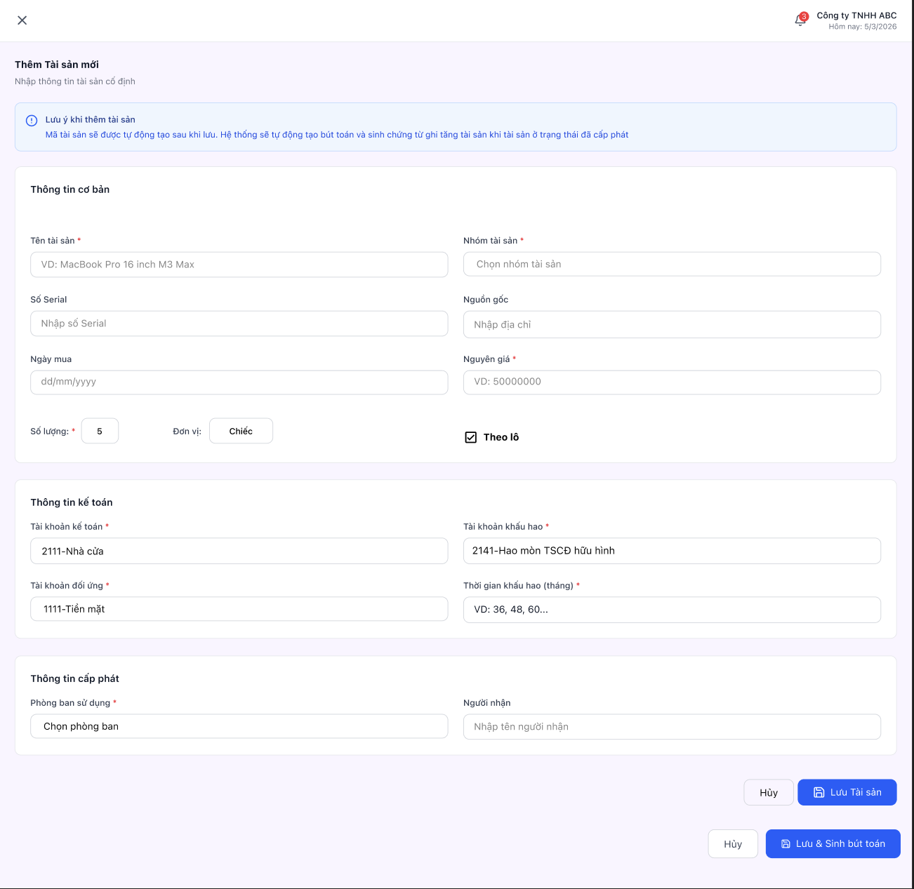
Lưu ý:
- Các trường thông tin ở Thêm mới tài sản theo lô tương tự như Thêm mới tài sản đơn và hiển thị chung trên cùng 1 MH DS tài sản
- Khi theo lô thì trên MH DS tài sản sẽ hiển thị thông tin lô tài sản đó và trỏ xuống các dòng con từng dòng sp trong lô ( VD lô có 5sp thì trỏ xuống 5 dòng con) các trường thông tin + chức năng trên MH DS tài sản vẫn như vậy

Quy tắc sinh mã:
Format: TS-YYYY-NNNNN-MMMM
YYYY: năm tạo tài sản
NNNNN: số thứ tự tăng dần theo năm
MMMM: số thứ tự tăng dần trong lô

VD:
- Đơn: TS-2025-0001
- Lô: TS-2025-0001-1
TS-2025-0001-2

3. Activity Diagram
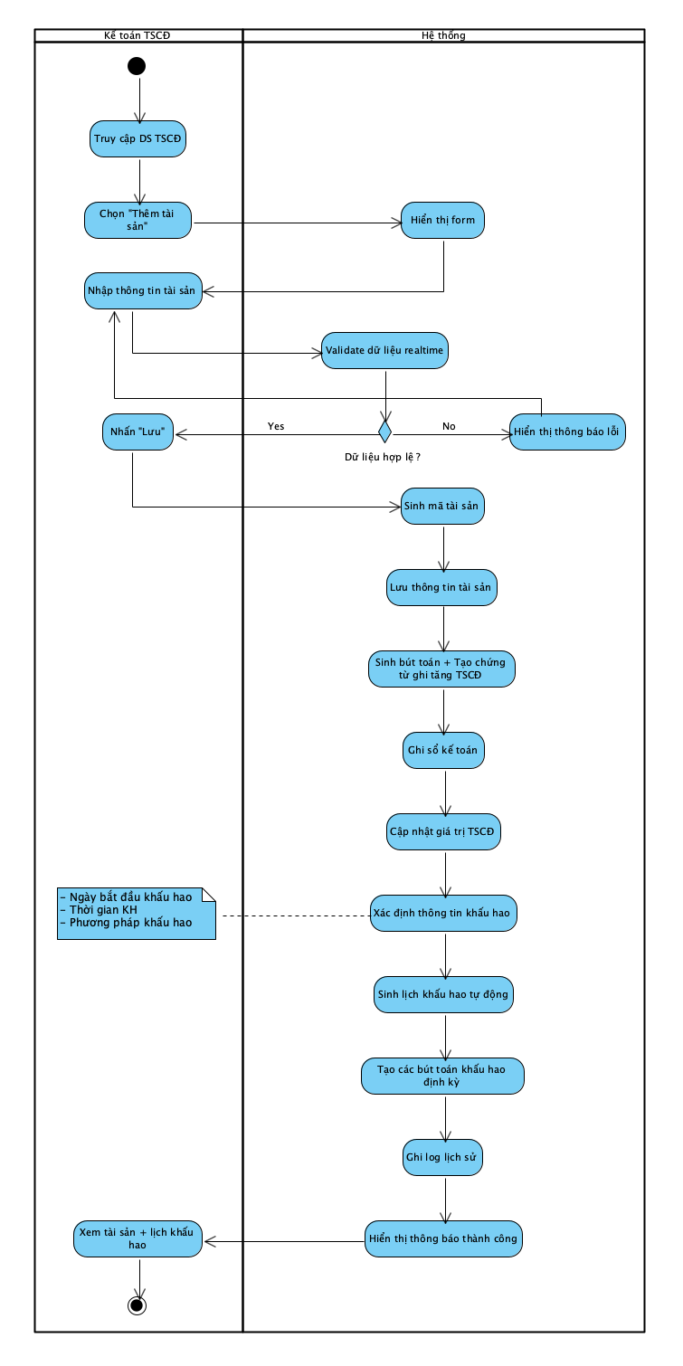
4. Sequence Diagram
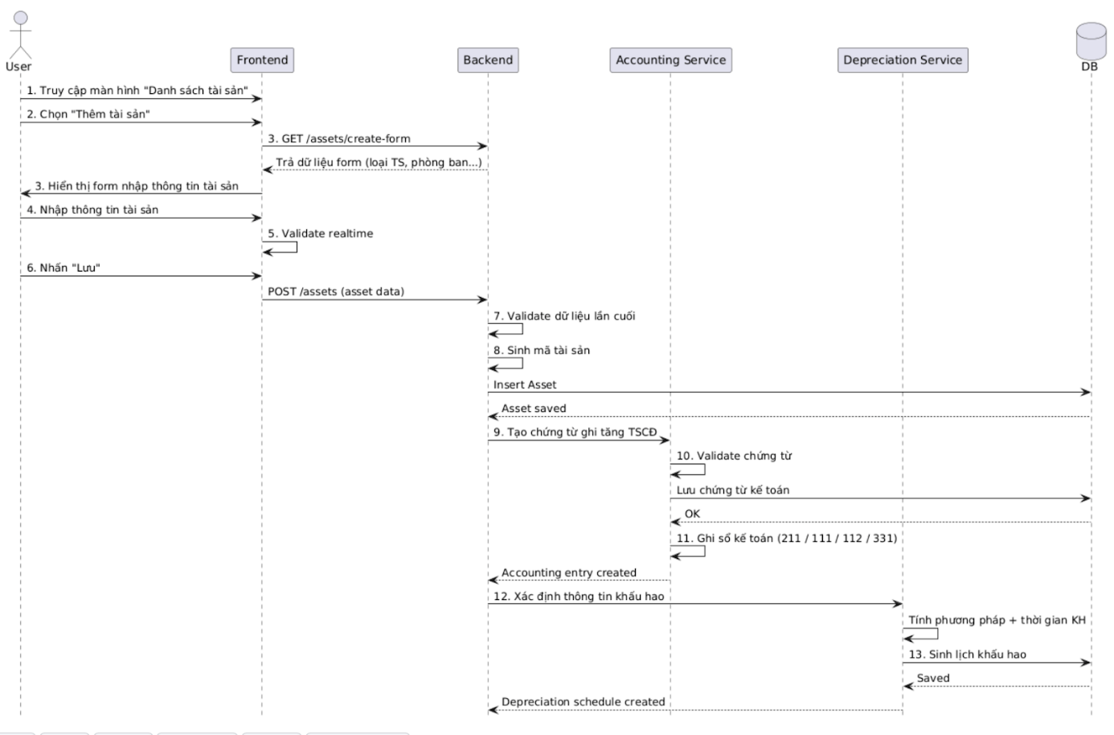
Sửa tài sản
Click biểu tượng chỉnh sửa tài sản ở từng dòng TS trên MH danh sách TS
→ Hệ thống hiển thị lại form thông tin tài sản ( chính là form thêm tài sản) và cho phép người dùng chỉnh sửa lại thông tin ( mở ở tất cả các trạng thái)
→ Sau khi chỉnh sửa lại thông tin click button Cập nhật / Huỷ
Xoá tài sản
Cho phép người dùng xoá tài sản khi tài sản ở trạng thái: Chưa cấp phát, Thanh lý

Cấp phát tài sản
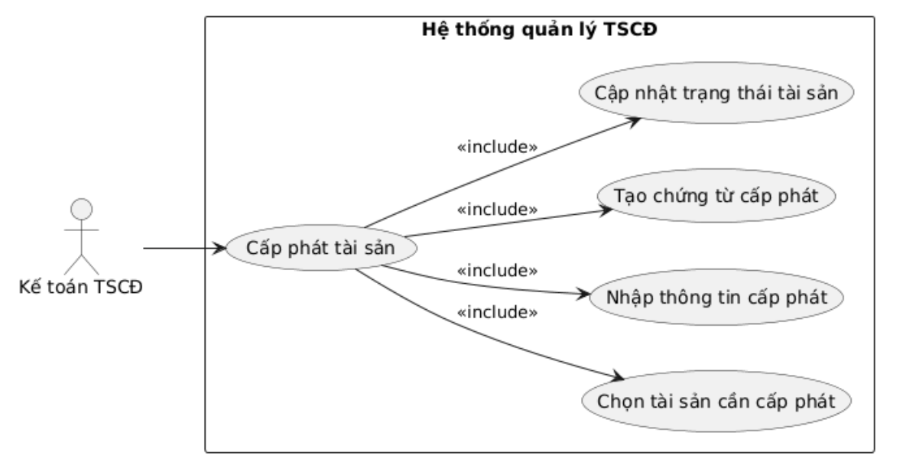
1. Mô tả chung
Thuộc tính | Mô tả
Tên Use Case | Cấp phát tài sản
Actor | - Kế toán TSCĐ  - Quản lý tài sản
Mục đích | Cho phép người dùng thực hiện cấp phát tài sản cho phòng ban hoặc người sử dụng, đồng thời hệ thống tự động tạo chứng từ kế toán và ghi nhận việc tăng tài sản đưa vào sử dụng.
Pre-condition | - Người dùng đã đăng nhập hệ thống  - Người dùng có quyền truy cập chức năng cấp phát tài sản  - Tài sản đã tồn tại trong hệ thống  - Tài sản đang ở trạng thái Chờ cấp phát
Đường dẫn chức năng | 1. Menu → Cấp phát tài sản  2. Danh sách tài sản → Chọn tài sản → Cấp phát
Main Flow | 1. Người dùng truy cập chức năng “Cấp phát tài sản” từ menu hệ thống hoặc từ màn hình danh sách tài sản.  2. Người dùng chọn tài sản cần cấp phát  3. Hệ thống hiển thị màn hình cấp phát tài sản.  4. Người dùng nhập thông tin cấp phát (phòng ban sử dụng, người sử dụng, ngày cấp phát...).  5. Người dùng nhấn “Lưu” để thực hiện cấp phát.  6. Hệ thống kiểm tra và validate dữ liệu.  7. Hệ thống tạo chứng từ cấp phát tài sản.  8. Hệ thống kiểm tra và validate chứng từ kế toán.  9. Hệ thống cập nhật trạng thái tài sản = Đang sử dụng  10. Hệ thống hiển thị thông báo cấp phát tài sản thành công.
Post-condition | - Tài sản được cấp phát cho phòng ban hoặc người sử dụng  - Trạng thái tài sản được cập nhật thành Đang sử dụng  - Chứng từ kế toán cấp phát được tạo và ghi sổ - Người dùng có thể tra cứu lại thông tin cấp phát tài sản
2. MH và mô tả MH
- Cấp phát tài sản
- Thu hồi tài sản
- Xem lịch sử cấp phát

Nhóm 5 – Biểu đồ UC Khấu hao tài sản
1. Biểu đồ UC
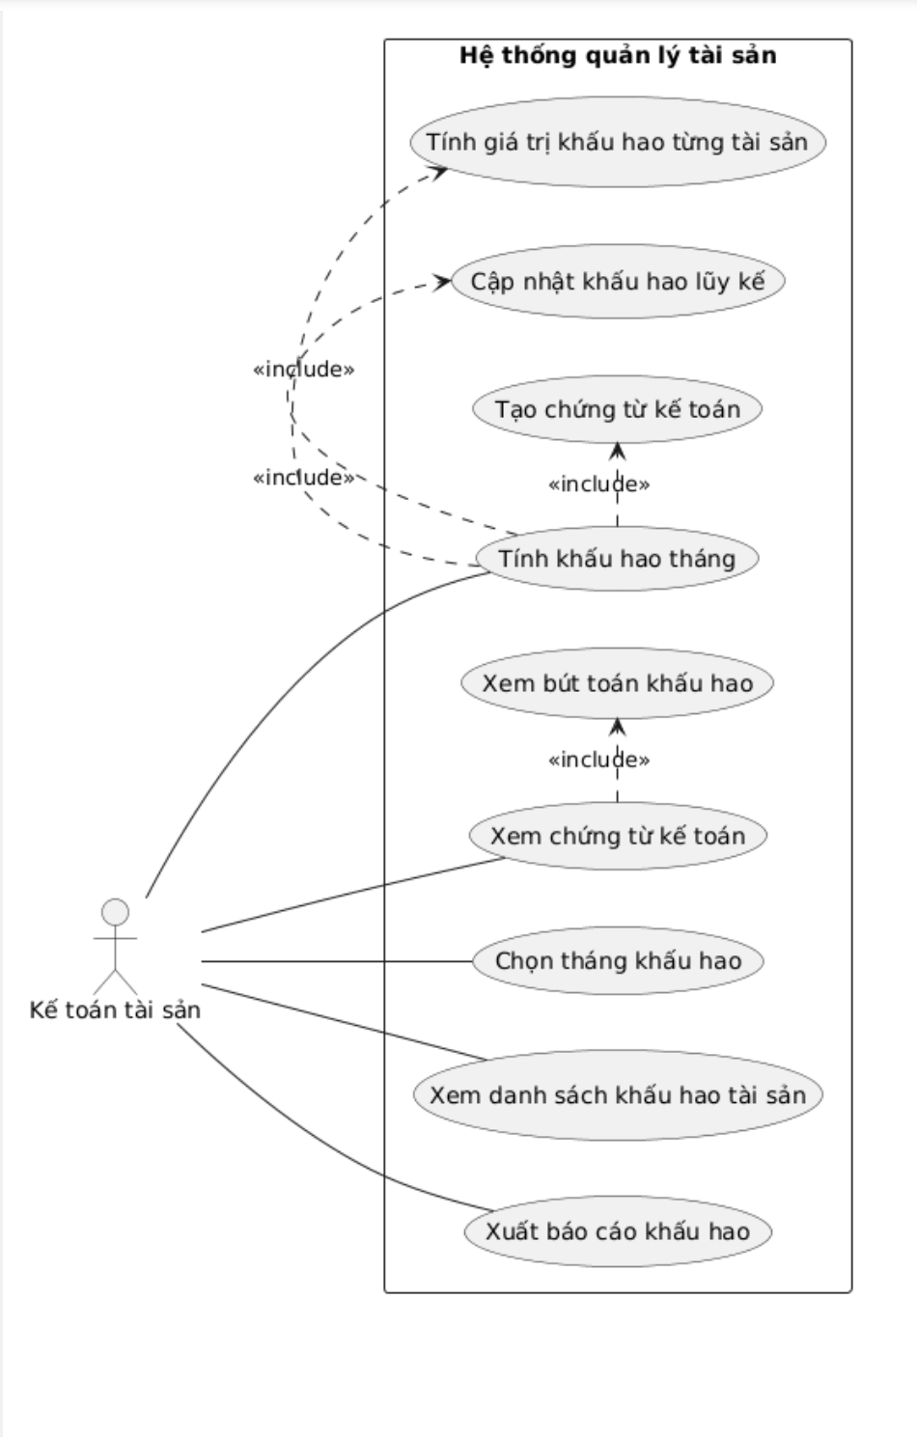
Thuộc tính | Mô tả
Tên Use Case | Khấu hao tài sản
Actor | - Kế toán TSCĐ
Mục đích | Cho phép Kế toán thực hiện tính khấu hao tài sản cố định theo tháng, tự động cập nhật giá trị khấu hao, tạo chứng từ kế toán và ghi sổ khấu hao
Pre-condition | - Người dùng đã đăng nhập hệ thống  - Có quyền truy cập chức năng khấu hao tài sản  - Tài sản đã được ghi nhận trong hệ thống  - Tài sản đã có thông tin khấu hao (nguyên giá, thời gian khấu hao, phương pháp khấu hao)
Đường dẫn chức năng | Menu → Khấu hao
Main Flow | 1. Người dùng truy cập chức năng “Khấu hao tài sản” từ menu hệ thống. 2. Hệ thống hiển thị màn hình quản lý khấu hao tài sản.  3. Người dùng chọn tháng/năm khấu hao cần tính.  4. Hệ thống cập nhật khấu hao tháng, khấu hao lũy kế và giá trị còn lại của tài sản.  4. Hệ thống hiển thị danh sách xem các tài sản khấu hao trong tháng đã chọn.  5. Người dùng nhấn nút “Tính khấu hao tháng”.  6. Hệ thống tự động sinh chứng từ kế toán khấu hao.  7. Hệ thống kiểm tra và validate chứng từ kế toán.  11. Người dùng có thể chọn xem chứng từ kế toán và ghi sổ kế toán.  12. Người dùng có thể xuất báo cáo khấu hao tài sản.
Post-condition | - Khấu hao tháng của các tài sản được tính toán và lưu trong hệ thống  - Khấu hao lũy kế và giá trị còn lại của tài sản được cập nhật  - Chứng từ kế toán khấu hao được tạo và ghi sổ  - Người dùng có thể xem báo cáo hoặc tra cứu chứng từ khấu hao

2. MH và mô tả MH
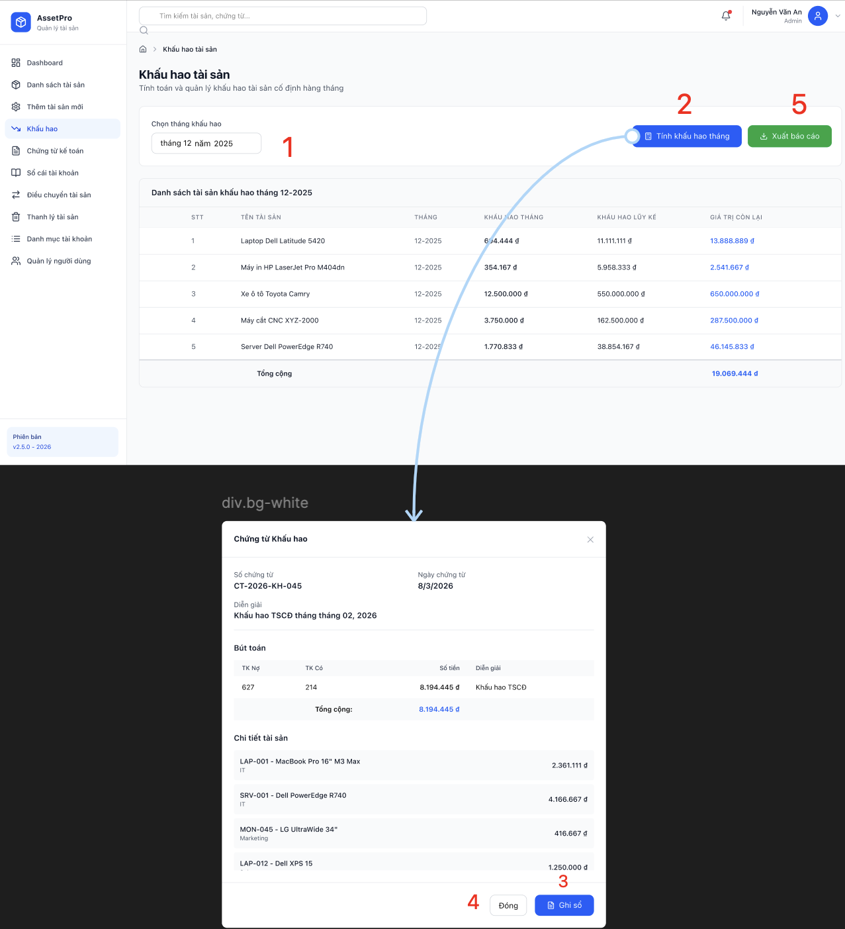

STT | Tên control | Loại control | Mô tả
1 | Chọn tháng khấu hao | Date picker | - Người dùng chọn tháng tính khấu hao, năm mặc định là năm hiện tại ( Tháng … Năm …)  - Hệ thống hiển thị DS các tài sản khấu hao trong tháng và tự động tính toán số liệu:  - Nguyên giá  - KH luỹ kế  - KH tháng  - Giá trị còn lại  Ví dụ:  - Nguyên giá: 15.000.000  - Bắt đầu sử dụng: 01/2026  - Kỳ khấu hao: 5 tháng  - Khấu hao mỗi tháng: 15.000.000 / 5 = 3.000.000  Bảng khấu hao theo tháng  Tháng Khấu hao tháng Khấu hao lũy kế Giá trị còn lại  01/2026 3.000.000 3.000.000 12.000.000  02/2026 3.000.000 6.000.000 9.000.000  03/2026 3.000.000 9.000.000 6.000.000  04/2026 3.000.000 12.000.000 3.000.000  05/2026 3.000.000 15.000.000 0
2 | Tính khấu hao tháng | Button | Khi người dùng click vào nút 🡪 Hệ thống hiển thị popup Chứng từ kế toán
3 | Ghi sổ | Button | Thực hiện ghi sổ kế toán cho chứng từ khấu hao. Sau khi ghi sổ thành công, hệ thống tạo bút toán kế toán liên quan đến khấu hao tài sản (ví dụ: Nợ TK chi phí 627/642 – Có TK hao mòn TSCĐ 214) 🡪MH phía bên chứng từ kế toán sẽ có thông tin của chứng từ này ở trạng thái đã ghi sổ
4 | Đóng | Button | Nếu click Đóng thì chỉ lưu thông tin chứng từ này ở dạng nháp mà chưa ghi sổ 🡪 MH phía bên chứng từ kế toán sẽ có thông tin chứng từ này nhưng cũng ở trạng thái nháp ( vì chưa ghi sổ)
5 | Xuất báo cáo | Button | Cho phép người dùng xuất báo cáo khấu hao tài sản theo tháng đã chọn. Báo cáo có thể được xuất ra các định dạng như Excel hoặc PDF để phục vụ việc lưu trữ và báo cáo.

3. Activity Diagram
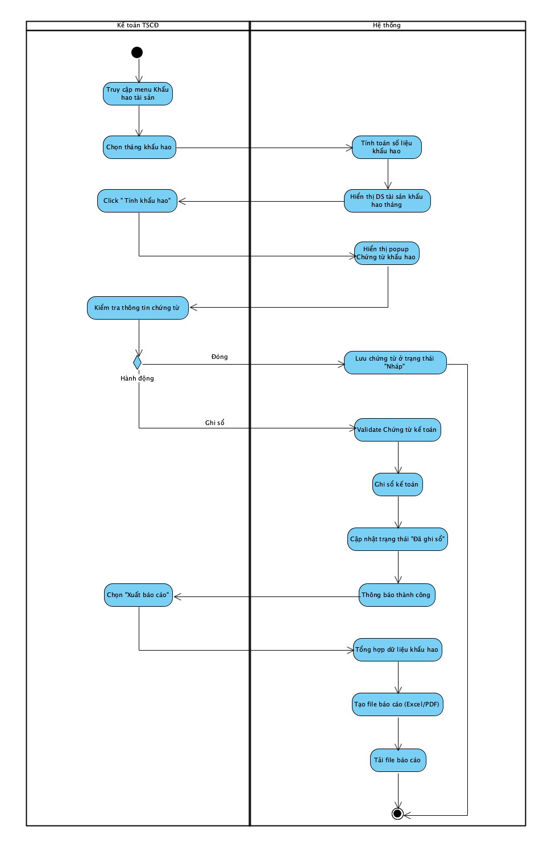
4. Sequence Diagram
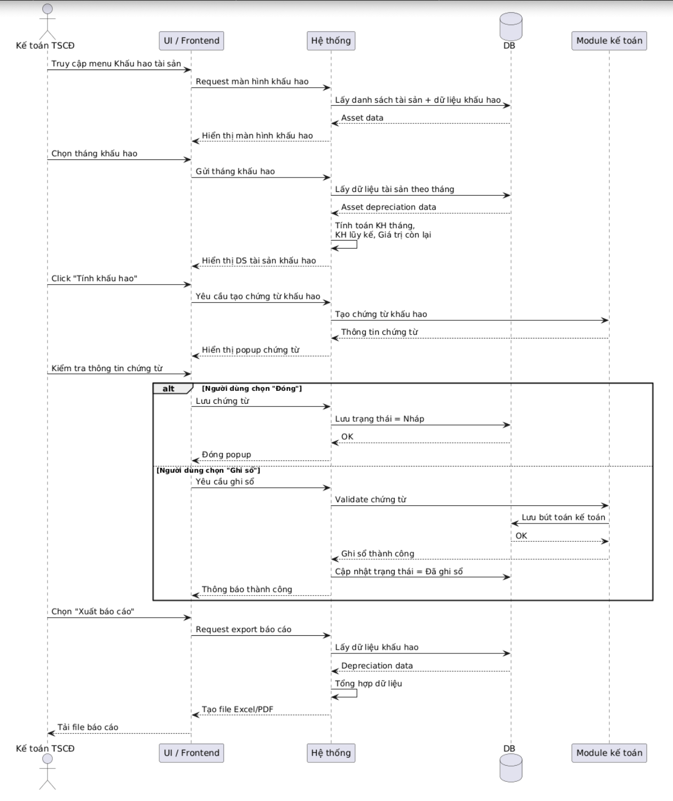

Nhóm 6 – Điều chuyển
- Điều chuyển phòng ban
Nhóm 7 – Bảo trì
- Ghi nhận sửa chữa
Nhóm 8 – Thanh lý
- Thanh lý tài sản
Nhóm 9 – Báo cáo
- Dashboard
- Báo cáo tài sản
- Báo cáo khấu hao
- Báo cáo theo phòng ban

